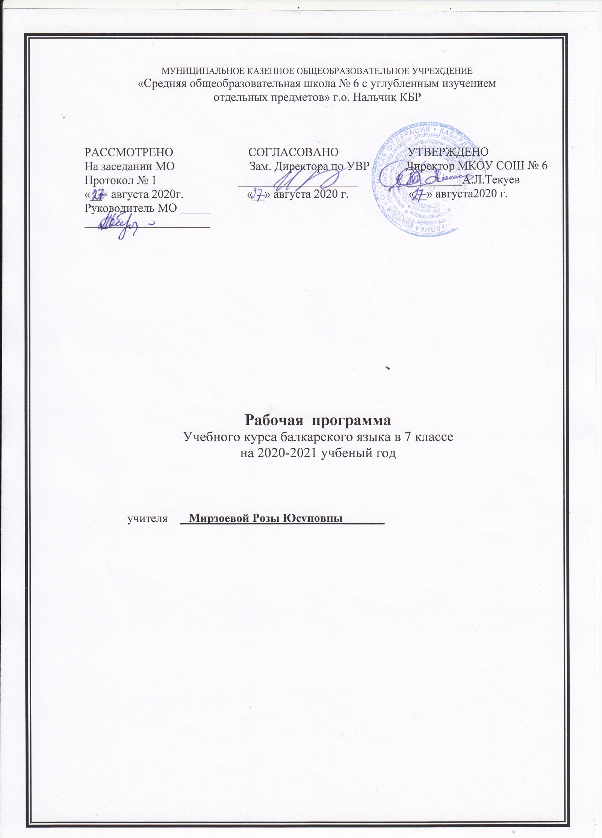
Пояснительная записка

Данная программа составлена в рамках выполнения республиканской целевой программы «Модернизация учебной книги на национальных языках на 2007 – 2011гг.», согласно Закону «Об образовании Российской Федерации» от 29.12.2012г. Она ориентирована на федеральный компонент государственного образовательного стандарта по национальным языкам и на Примерную образовательную программу по тюркским языкам для русскоязычных учащихся 5 – 7 классов.
Данная программа выполняет информационно – методическую, организационно – планирующую и контролирующую функции, Она рассчитана на учащихся среднего этапа обучения общеобразовательной подготовки и для тех, которые желают изучать балкарский язык. На этом этапе обучения учащиеся овладевают теми минимальными качествами и навыками, без которых невозможно дальнейшее изучение балкарского языка.
Программа рассчитана на 102 ч. в год, 3 часа в неделю

УМК

Учебник: "Изучаем балкарский язык" 7 кл.
авторы Ф.К.Аппаева, Ж.Дажиева.
Нальчик,изд."Эльбрус",2015г.

ХАРАКТЕРИСТИКА УЧЕБНОГО ПРЕДМЕТА «БАЛКАРСКИЙ ЯЗЫК»

ЦЕЛИ И ЗАДАЧИ КУРСА

- формирование специальных умений и навыков по разделам программы;
- развитие речи, мышления, воображения, способности выбирать средства языка в соответствии с условиями общения развития интуиции и чувства языка;
- освоение элементарных способов анализа изучаемых явлений балкарского языка;
- овладение умениями правильно писать, читать, участвовать в диалогах, составлять несложные монологические высказывания;
- воспитание позитивного, эмоционально-ценностного отношения к балкарскому языку, чувства сопричастности к сохранению его уникальности и чистоты, пробуждение познавательного интереса к родному слову, стремление совершенствовать свою речь.

Отличительные особенности рабочей программы.
Программа построена с учетом принципов системности, научности и доступности, а также преемственности и перспективности между различными разделами курсов.
Уроки спланированы с учетом знаний, умений и навыков по предмету, которые сформированы у школьников в процессе реализации принципов развивающего обучения. На первый план выделяется раскрытие и использование познавательных возможностей учащихся как средство их развития и как основы для освоения учебным материалом.
Повысить интенсивность и плотность процесса обучения позволяет использование различных форм работы: письменной и устной под руководством учителя и самостоятельной и др. сочетание коллективной работы с индивидуальной и групповой снижает утомляемость учащихся от однообразной деятельности, создает условия для контроля и анализа полученных знаний, качества выполненных заданий.
Для пробуждения познавательной активности и сознательности учащихся в уроке включены сведения из истории балкарского языка, прослеживаются процессы формирования языковых явлений, их взаимность.
Материал в программе расположен с учетом возрастных возможностей. В программе предусмотрены вводные уроки, раскрывающие роль и значение балкарского языка.
Программа предусматривает прочное усвоение материала.
В программе также специально выделены часы на развитие связной речи. Темы по развитию речи – речеведческие понятия и виды работы над текстом – пропорционально распределяются между грамматическим материалом. Это обеспечивает равномерность обучения речи условия его организации.

ПЛАНИРУЕМЫЕ РЕЗУЛЬТАТЫ ОСВОЕНИЯ ПРЕДМЕТА
Личностные результаты.
Под личностными результатами освоения учебного предмета понимается система ценностных отношений учащихся к себе, другим ученикам, самому учебному процессу и его результату. Личностными результатами изучения балкарского языка в начальной школе являются:
1. Формирование гражданской идентичности личности;
2. Формирование доброжелательности, уважения и толерантности к другим народам;
3. Формирование готовности и способности к саморазвитию;
4. Формирование общего представления о мире как о многоязычном и поликультурном сообществе;
5. Осознание языка, как средства общения между людьми;
6. Знакомство с этикетом балкарского народа.
Метапредметные результаты.
Под метапредметными результатами освоения предмета понимаются способы деятельности, применимые как в рамках образовательного процесса, так и при решении проблем в реальных жизненных ситуациях. Метапредметными результатам изучения языка являются:
1. Развитие умения взаимодействовать с окружающими;
2. Развитие коммуникативных способностей, расширение лингвистического кругозора школьника;
3. Развитие познавательной, эмоциональной и волевой сфер младшего школьника, формирование мотивации к изучению балкарского языка;
4. Овладение умением координированной работы с разными компонентами учебно-методического комплекта.
Предметные результаты:
1. Приобретение начальных навыков общения в устной и письменной форме с носителями балкарского языка.
2. Освоение начальных лингвистических представлений, необходимых для овладения на элементарном уровне устной и письменной речью на балкарском языке, расширение лингвистического кругозора.
3. Сформированность дружелюбного отношения и толерантности к носителям другого языка.
Предметные результаты дифференцируются по 5 сферам: коммуникативной, познавательной, ценностно-ориентационной, эстетической и трудовой.
В познавательной сфере: умение сравнивать языковые явления родного и балкарского языков; умение опознавать грамматические явления, отсутствующие в родном языке; умение систематизировать слова; умение пользоваться языковой догадкой; умение действовать по образцу; умение пользоваться справочным материалом; умение пользоваться двуязычным словарем.
В ценностно-ориентационной сфере: представление о балкарском языке как средстве выражения мыслей, чувств, эмоций; приобщение к культурным ценностям другого народа через произведения детского фольклора.
В эстетической сфере: владение элементарными средствами выражения чувств и эмоций на балкарском языке; развитие чувства прекрасного в процессе знакомства с образцами доступной детской литературы.
В трудовой сфере: умение следовать намеченному плану в своем учебном труде; умение вести словарь.
В результате освоения основной образовательной программы начального общего образования учащиеся достигают личностных, метапредметных и предметных результатов.

МЕСТО ПРЕДМЕТА В УЧЕБНОМ ПЛАНЕ
Место предмета «Балкарский язык» в учебном плане определяется дополнительным характером курса. На его изучение в начальной школе отводится 102 часа в 7 классе.

СОДЕРЖАНИЕ УЧЕБНОГО ПРЕДМЕТА
Содержательные разделы (блоки) программы не повторяют основной курс русского языка, а дополняют его и при этом ориентированы на практическое применение полученных знаний. Представленная рабочая программа опирается на содержание разделов

№ | ТЕМЫ РАЗДЕЛОВ | КОЛ-ВО ЧАСОВ | К/РАБОТЫ
1 | Ана тилим- жаным-тиним | 1 | 2
2 | Къайтарыу | 12
3 | Мен.Мени жашауум. | 12
4 | Ата журтум-туугъан жерим | 23
5 | Битимле бла жаныурла дуниясы | 14
6 | Россейни ара шахарында | 9
7 | Тюркде жолоучулукъда | 9
8 | Миллетибизни белгили адамлары | 9
9 | Дуния закийлери | 3
10 | Ёмюрлени теренинден | 8

Календарно-тематическое планирование 7 класс. Балкарский язык.
102 часа, 3ч. в неделю.

№ | ТЕМА УРОКА | Кол-во  часов | Дата плану | Дата факту
1 | Ана тилим - жаным- тиним. | 1
2 | Тилни кесеклери. | 1
3 | Атланы болушлада жалгъаныулары. | 1
4 | Ана тилим. | 1
5 | Сыфат. | 1
6 | Санау. | 1
7 | Текст бла иш "Малкъар тил..." | 1
8 | Текст бла иш "Къырым татарлыла". | 1
9 | Полиглот. | 1
10 | Алмаш.Адамны бмлимли этген затла. | 1
11 | К.Мечиев."Окъуюкъ". | 1
12 | Этимни магъанасы. | 1
13 | Этимни магъана жаны бла къауумлары. | 1
14 | Энчи магъаналы этимле. | 1
15 | Болушлукъчу этимле. | 1
16 | Кёчюучю этимле. | 1
17 | Кёчмеучю этимле. | 1
18 | Этимни бетледе тюрлениую. | 1
19 | Этимни саны. | 1
20 | Этимни хаулаучу формасы. | 1
21 | Этимни угъайлаучу формасы. | 1
22 | Этимни онглукъ формасы. | 1
23 | Этимни онгсузлукъ формасы. | 1
24 | Этимни соруучу формасы. | 1
25 | Диалог бла ишлеу. | 1
26 | Проект иш. | 1
27 | Этезланы Аныуар."Жериме". | 1
28 | Этимни айырмалары.Баш айырма. | 1
29 | Этимни къайтыучу айырмасы. | 1
30 | Этимни зорлаучу айырмасы. | 1
31 | Этимни араш айырмасы. | 1
32 | Этимни къысыучу айырмасы. | 1
33 | Кетмиш чучхур. | 1
34 | Минги тау. | 1
35 | Минги тау. | 1
36 | Жылы суу. 1 кесеги. | 1
37 | Жылы суу. 2 кесеги | 1
38 | Туура туруш.Этимни бусагъат заманы. | 1
39 | Этимни бусагъат заманы. | 1
40 | Этимни озгъан заманы.Огъары Чегем.1 кесеги. | 1
41 | Огъары Чегем. 2 кесеги. | 1
42 | Озгъан заманны угъайлаучу эм соруучу формасы. | 1
43 | Кешшенеле - буруннгулу эсгертмеле. | 1
44 | Этимни эртте озгъан заманы. | 1
45 | Малкъарукъланы къала . 1 кесеги. | 1
46 | Малкъарукъланы къала. 2 кесеги. | 1
47 | Малкъарукъланы къала. 3 кесеги. | 1
48 | Этимни боллукъ заманы. | 1
49 | Работа над текстом "К. Кулиев". | 1
50 | Табийгъат. | 1
51 | Буйрукъчу туруш. | 1
52 | Шарт туруш. | 1
53 | Ыразычы туруш."Жырчы дорбункъул". 1кесеги | 1
54 | Жырчы дорбункъул.2 кесеги. | 1
55 | Этимни иесиз формалары. | 1
56 | Этимсыфат. | 1
57 | Этимсыфатны озгъан заманы. "Космосда ёсдюрюлген тахта кёгет ". 1 кесеги. | 1
58 | Этимсыфатны бусагъат заманы."Космосда ёсдюрюлген тахта кёгет". 2 кесеги. | 1
59 | Этимсыфатны боллукъ заманы."Харбыз-уллу жемиш". 1 кесеги. | 1
60 | "Харбыз -уллу жемиш". 2 кесеги. | 1
61 | Хобуста саулукъ хазнасыды. | 1
62 | Этимсыфат айланч. | 1
63 | Экология къоркъуусузлукъ. | 1
64 | Этимча."Москва". | 1
65 | "Патчах-кънгуроу" бла "Патчах-топ". | 1
66 | Москваны зоопаркы. | 1
67 | Къырал тарых музейи. 1 кесеги. | 1
68 | Къырал тарых музейи. 2 кесеги. | 1
69 | Къырал тарых музейни сейирлик экспонатлары. 1 кесеги. | 1
70 | Къырал тарых музейни сейирлик экспонатлары .2 кес. | 1
71 | Къырал тарых музейни сейирлик экспонатлары. 3 к. | 1
72 | Этимча айланч. Россейни Налмас фонду. | 1
73 | Инфинитив | 1
74 | Кёк межгит | 1
75 | Этим ат | 1
76 | Деринкую шахар. | 1
77 | Эфес шахар. | 1
78 | Къарамчы сёзле. | 1
79 | Междометияла. | 1
80 | Эриклеу сёзле. | 1
81 | Таш макъаланы айрыкамы. | 1
82 | Байламла.Абайланы Солтанбек. | 1
83 | Шахмырзаланы Саид. | 1
84 | Жалгъаучу байламла. | 1
85 | Къаршылаучу байламла .Отарланы Керим. | 1
86 | Айырыучу байламла | 1
87 | Маммеланы Ибрагим. | 1
88 | Терек бла таш. | 1
89 | Бабаланы Ибрагим | 1
90 | Тёппеланы Алим. | 1
91 | Эзоп - биринчи тамсилчи. | 1
92 | Ибн Сина-назмучу,врач,философ. | 1
93 | Альфред Нобель.Къайтарыу. | 1
94 | Адет- намыс | 1
95 | Таматаны къачы. | 1
96 | Къонакъ алыу. | 1
97 | Айтыш | 1
98 | Къандес оюн. | 1
99 | Жауун чакъырыу. | 1
100 | Лейсан. | 1
101 | Чилле. | 1
102 | Проект ишлени тинтиу | 1

УМК, список литературы

№ п/п | Наименование объектов и средств материально-технического обеспечения
Библиотечный фонд (книгопечатная продукция)
1 | Учебник. Изучаем балкарский язык.7класс. Ф.К.Аппаева, Ж.Дажиева Нальчик, «Эльбрус», 2015 г.
Печатные пособия
2 | Словари балкарскому языку.
Технические средства обучения
3 | Персональный компьютер.

